**Размеры и прокрутка элементов**

Для того, чтобы показывать элементы на произвольных местах страницы, необходимо во-первых, знать CSS-позиционирование, а во-вторых – уметь работать с «геометрией элементов» из JavaScript.

В этой главе мы поговорим о размерах элементов DOM, способах их вычисления и *метриках* – различных свойствах, которые содержат эту информацию.

**[Образец документа](http://learn.javascript.ru/metrics" \l "obrazets-dokumenta)**

Мы будем использовать для примера вот такой элемент, у которого есть рамка (border), поля (padding), и прокрутка:

<div id="example">

...Текст...

</div>

<style>

#example {

width: 300px;

height: 200px;

border: 25px solid #E8C48F; /* рамка 25px */

padding: 20px; /* поля 20px */

overflow: auto; /* прокрутка */

}

</style>

У него нет отступов margin, в этой главе они не важны, так как метрики касаются именно размеров самого элемента, отступы в них не учитываются.

Результат выглядит так:

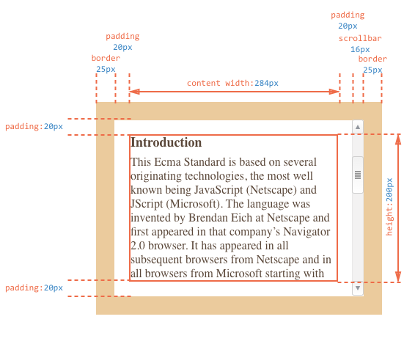

Вы можете открыть [этот документ в песочнице](https://plnkr.co/edit/lZIhXUkeK5dX41oOVAA2?p=preview).

**Внимание, полоса прокрутки!**

В иллюстрации выше намеренно продемонстрирован самый сложный и полный случай, когда у элемента есть ещё и полоса прокрутки.

В этом случае полоса прокрутки «отодвигает» содержимое вместе с padding влево, отбирая у него место.

Именно поэтому ширина содержимого обозначена как content width и равна 284px, а не 300px, как в CSS.

Точное значение получено в предположении, что ширина полосы прокрутки равна 16px, то есть после её вычитания на содержимое остаётся 300 - 16 = 284px. Конечно, она сильно зависит от браузера, устройства, ОС.

Мы должны в точности понимать, что происходит с размерами элемента при наличии полосы прокрутки, поэтому на картинке выше это отражено.

**Поля padding могут быть заполнены текстом**

На рисунке выше поля padding изображены пустыми, но текст там вполне может быть, к примеру, при наличии вертикальной прокрутки.

**[Метрики](http://learn.javascript.ru/metrics" \l "metriki)**

У элементов существует ряд свойств, содержащих их внешние и внутренние размеры. Мы будем называть их «метриками».

Метрики, в отличие от свойств CSS, содержат числа, всегда в пикселях и без единиц измерения на конце.

Вот общая картина:

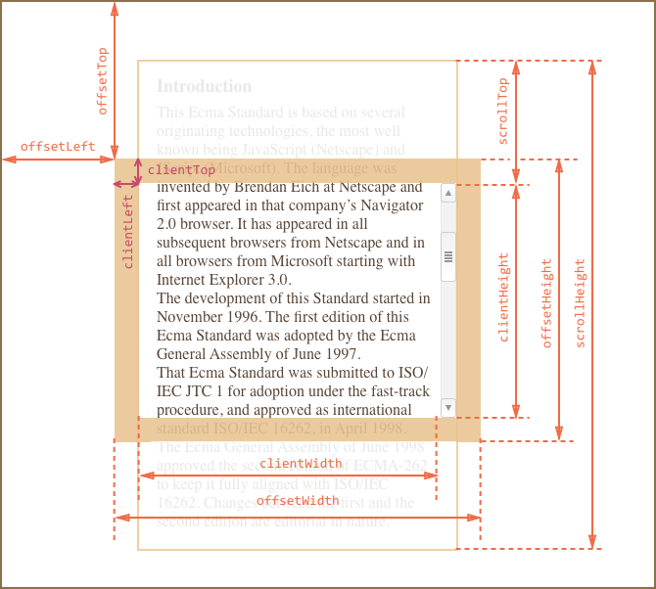

На картинке все они с трудом помещаются, но, как мы увидим далее, их значения просты и понятны.

Будем исследовать их снаружи элемента и вовнутрь.

**[offsetParent, offsetLeft/Top](http://learn.javascript.ru/metrics" \l "offsetparent-offsetleft-top)**

Ситуации, когда эти свойства нужны, можно перечислить по пальцам. Они возникают действительно редко. Как правило, эти свойства используют, потому что не знают средств правильной работы с координатами, о которых мы поговорим позже.

Несмотря на то, что эти свойства нужны реже всего, они – самые «внешние», поэтому начнём с них.

**В offsetParent находится ссылка на родительский элемент в смысле отображения на странице.**

Уточним, что имеется в виду.

Когда браузер рисует страницу, то он высчитывает дерево расположения элементов, иначе говоря «дерево геометрии» или «дерево рендеринга», которое содержит всю информацию о размерах.

При этом одни элементы естественным образом рисуются внутри других. Но, к примеру, если у элемента стоит position:absolute, то его расположение вычисляется уже не относительно непосредственного родителя parentNode, а относительно ближайшего [позиционированного элемента](http://www.w3.org/TR/CSS21/visuren.html#position-props) (т.е. свойство position которого не равно static), или BODY, если такой отсутствует.

Получается, что элемент имеет в дополнение к обычному родителю в DOM – ещё одного «родителя по позиционированию», то есть относительно которого он рисуется. Этот элемент и будет в свойстве offsetParent.

**Свойства offsetLeft/Top задают смещение относительно offsetParent.**

В примере ниже внутренний <div> имеет DOM-родителя <form>, но offsetParent у него <main>, и сдвиги относительно его верхнего-левого угла будут в offsetLeft/Top:

<main style="position: relative">

<form>

<div id="example" style="position: absolute; left: 180px; top: 180px">...</div>

</form>

</main>

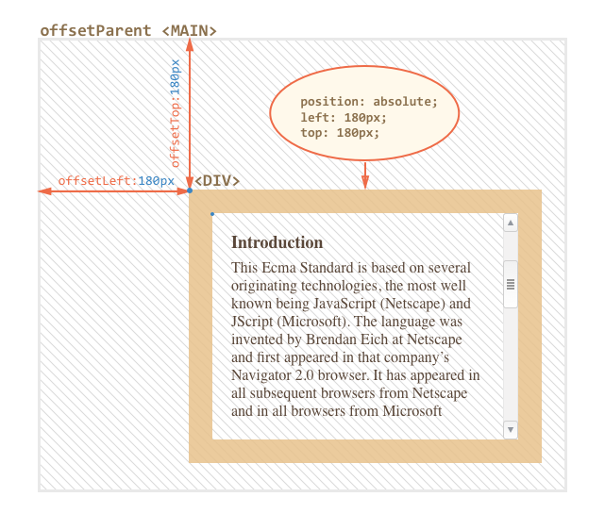

**[offsetWidth/Height](http://learn.javascript.ru/metrics" \l "offsetwidth-height)**

Теперь переходим к самому элементу.

Эти два свойства – самые простые. Они содержат «внешнюю» ширину/высоту элемента, то есть его полный размер, включая рамки border.

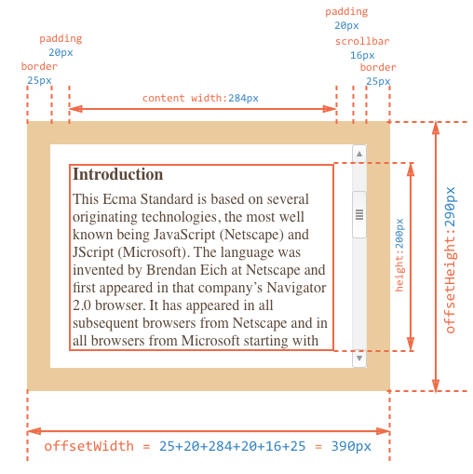

Для нашего элемента:

* offsetWidth = 390 – внешняя ширина блока, её можно получить сложением CSS-ширины (300px, но её часть на рисунке выше отнимает прокрутка, поэтому 284 + 16), полей(2*20px) и рамок (2*25px).
* offsetHeight = 290 – внешняя высота блока.

**Метрики для невидимых элементов равны нулю.**

Координаты и размеры в JavaScript устанавливаются только для *видимых* элементов.

Для элементов с display:none или находящихся вне документа дерево рендеринга не строится. Для них метрики равны нулю. Кстати, и offsetParent для таких элементов тоже null.

**Это дает нам замечательный способ для проверки, виден ли элемент**:

function isHidden(elem) {

return !elem.offsetWidth && !elem.offsetHeight;

}

* Работает, даже если родителю элемента установлено свойство display:none.
* Работает для всех элементов, кроме TR, с которым возникают некоторые проблемы в разных браузерах. Обычно, проверяются не TR, поэтому всё ок.
* Считает элемент видимым, даже если позиционирован за пределами экрана или имеет свойство visibility:hidden.
* «Схлопнутый» элемент, например пустой div без высоты и ширины, будет считаться невидимым.

**[clientTop/Left](http://learn.javascript.ru/metrics" \l "clienttop-left)**

Далее внутри элемента у нас рамки border.

Для них есть свойства-метрики clientTop и clientLeft.

В нашем примере:

* clientLeft = 25 – ширина левой рамки
* clientTop = 25 – ширина верхней рамки

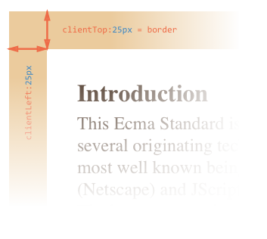

…Но на самом деле они – вовсе не рамки, а отступ внутренней части элемента от внешней.

В чём же разница?

Она возникает тогда, когда документ располагается *справа налево* (операционная система на арабском языке или иврите). Полоса прокрутки в этом случае находится слева, и тогда свойство clientLeft включает в себя еще и ширину полосы прокрутки.

Получится так:

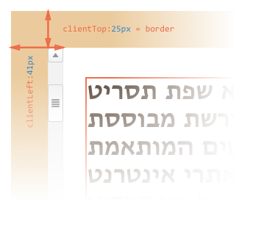

**[clientWidth/Height](http://learn.javascript.ru/metrics" \l "clientwidth-height)**

Эти свойства – размер элемента внутри рамок border.

Они включают в себя ширину содержимого width вместе с полями padding, но без прокрутки.

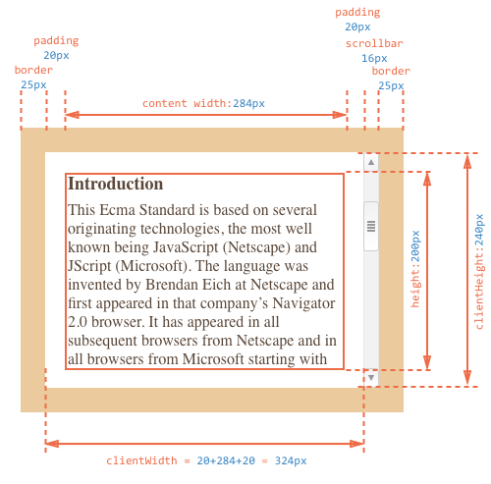

На рисунке выше посмотрим вначале на clientHeight, её посчитать проще всего. Прокрутки нет, так что это в точности то, что внутри рамок: CSS-высота 200px плюс верхнее и нижнее поля padding (по 20px), итого 240px.

На рисунке нижний padding заполнен текстом, но это неважно: по правилам он всегда входит в clientHeight.

Теперь clientWidth – ширина содержимого здесь не равна CSS-ширине, её часть «съедает» полоса прокрутки. Поэтому в clientWidth входит не CSS-ширина, а реальная ширина содержимого 284px плюс левое и правое поля padding (по 20px), итого 324px.

**Если padding нет, то clientWidth/Height в точности равны размеру области содержимого, внутри рамок и полосы прокрутки.**

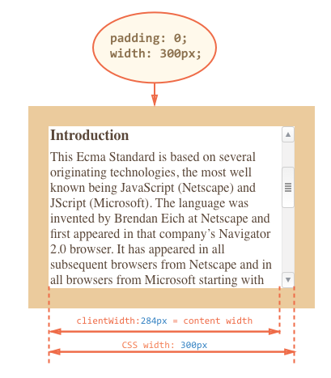

Поэтому в тех случаях, когда мы точно знаем, что padding нет, их используют для определения внутренних размеров элемента.

**[scrollWidth/Height](http://learn.javascript.ru/metrics" \l "scrollwidth-height)**

Эти свойства – аналоги clientWidth/clientHeight, но с учетом прокрутки.

Свойства clientWidth/clientHeight относятся только к видимой области элемента, а scrollWidth/scrollHeightдобавляют к ней прокрученную (которую не видно) по горизонтали/вертикали.

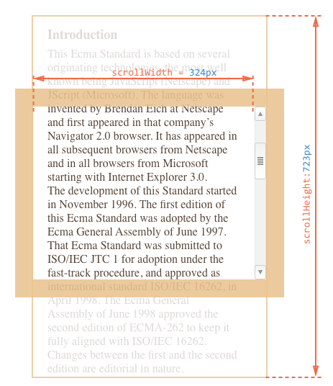

На рисунке выше:

* scrollHeight = 723 – полная внутренняя высота, включая прокрученную область.
* scrollWidth = 324 – полная внутренняя ширина, в данном случае прокрутки нет, поэтому она равна clientWidth.

Эти свойства можно использовать, чтобы «распахнуть» элемент на всю ширину/высоту, таким кодом:

element.style.height = element.scrollHeight + 'px';

Нажмите на кнопку, чтобы распахнуть элемент:

текст текст текст текст текст текст текст текст текст текст текст текст текст текст текст текст текст текст текст текст текст текст текст текст текст текст текст текст текст текст текст текст текст текст текст текст текст текст текст текст текст текст текст текст текст текст текст текст текст текст текст текст текст текст текст текст текст текст текст текст текст текст текст текст текст текст текст текст текст текст текст текст текст текст текст текст текст текст текст текст текст текст текст текст текст текст текст текст текст текст текст текст текст текст текст текст текст текст текст текст текст текст текст текст текст

element.style.height = element.scrollHeight + „px“

**[scrollLeft/scrollTop](http://learn.javascript.ru/metrics" \l "scrollleft-scrolltop)**

Свойства scrollLeft/scrollTop – ширина/высота невидимой, прокрученной в данный момент, части элемента слева и сверху.

Следующая иллюстрация показывает значения scrollHeight и scrollTop для блока с вертикальной прокруткой.

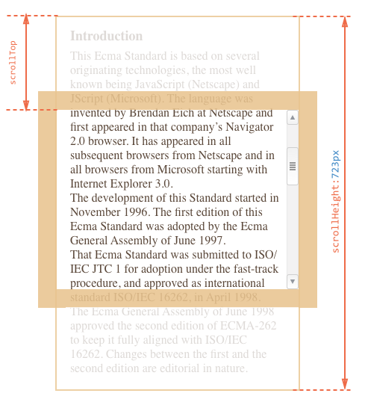

**scrollLeft/scrollTop можно изменять**

В отличие от большинства свойств, которые доступны только для чтения, значения scrollLeft/scrollTopможно изменить, и браузер выполнит прокрутку элемента.

При клике на следующий элемент будет выполняться код elem.scrollTop += 10. Поэтому он будет прокручиваться на 10px вниз:

Кликни  
Меня  
1  
2  
3  
4  
5  
6  
7  
8  
9

**[Не стоит брать width/height из CSS](http://learn.javascript.ru/metrics" \l "ne-stoit-brat-width-height-iz-css)**

Мы рассмотрели метрики – свойства, которые есть у DOM-элементов. Их обычно используют для получения их различных высот, ширин и прочих расстояний.

Теперь несколько слов о том, как *не* надо делать.

Как мы знаем, CSS-высоту и ширину можно установить с помощью elem.style и извлечь, используя getComputedStyle, которые в подробностях обсуждаются в главе [Стили, getComputedStyle](http://learn.javascript.ru/styles-and-classes).

Получение ширины элемента может быть таким:

var elem = document.body;

alert( getComputedStyle(elem).width ); // вывести CSS-ширину для elem

Не лучше ли получать ширину так, вместо метрик? Вовсе нет!

1. Во-первых, CSS-свойства width/height зависят от другого свойства – box-sizing, которое определяет, что такое, собственно, эти ширина и высота. Получается, что изменение box-sizing, к примеру, для более удобной вёрстки, сломает такой JavaScript.
2. Во-вторых, в CSS свойства width/height могут быть равны auto, например, для инлайн-элемента:

<span id="elem">Привет!</span>

<script>

alert( getComputedStyle(elem).width ); // auto

</script>

Конечно, с точки зрения CSS размер auto – совершенно нормально, но нам-то в JavaScript нужен конкретный размер в пикселях, который мы могли бы использовать для вычислений. Получается, что в данном случае ширина width из CSS вообще бесполезна.

Есть и ещё одна причина.

Полоса прокрутки – причина многих проблем и недопониманий. Как говорится, «дьявол кроется в деталях». Недопустимо, чтобы наш код работал на элементах без прокрутки и начинал «глючить» с ней.

Как мы говорили ранее, при наличии вертикальной полосы прокрутки, в зависимости от браузера, устройства и операционной системы, она может сдвинуть содержимое.

Получается, что реальная ширина содержимого меньше CSS-ширины. И это учитывают свойства clientWidth/clientHeight.

…Но при этом некоторые браузеры также учитывают это в результате getComputedStyle(elem).width, то есть возвращают реальную внутреннюю ширину, а некоторые – именно CSS-свойство. Эти кросс-браузерные отличия – ещё один повод не использовать такой подход, а использовать свойства-метрики.

Если ваш браузер показывает полосу прокрутки (например, под Windows почти все браузеры так делают), то вы можете протестировать это сами, нажав на кнопку в ифрейме ниже.

У элемента с текстом в стилях указано width:300px.

На момент написания этой главы при тестировании в Chrome под Windows alert выводил 283px, а в Firefox – 300px. При этом оба браузера показывали прокрутку. Это из-за того, что Firefox возвращал именно CSS-ширину, а Chrome – реальную ширину, за вычетом прокрутки.

Описанные разночтения касаются только чтения свойства getComputedStyle(...).width из JavaScript, визуальное отображение корректно в обоих случаях.

**[Итого](http://learn.javascript.ru/metrics" \l "itogo)**

У элементов есть следующие метрики:

* offsetParent – «родитель по дереву рендеринга» – ближайшая ячейка таблицы, body для статического позиционирования или ближайший позиционированный элемент для других типов позиционирования.
* offsetLeft/offsetTop – позиция в пикселях левого верхнего угла блока, относительно его offsetParent.
* offsetWidth/offsetHeight – «внешняя» ширина/высота блока, включая рамки.
* clientLeft/clientTop – отступ области содержимого от левого-верхнего угла элемента. Если операционная система располагает вертикальную прокрутку справа, то равны ширинам левой/верхней рамки, если же слева (ОС на иврите, арабском), то clientLeft включает в себя прокрутку.
* clientWidth/clientHeight – ширина/высота содержимого вместе с полями padding, но без полосы прокрутки.
* scrollWidth/scrollHeight – ширина/высота содержимого, включая прокручиваемую область. Включает в себя padding и не включает полосы прокрутки.
* scrollLeft/scrollTop – ширина/высота прокрученной части документа, считается от верхнего левого угла.

Все свойства, доступны только для чтения, кроме scrollLeft/scrollTop. Изменение этих свойств заставляет браузер прокручивать элемент.

В этой главе мы считали, что страница находится в режиме соответствия стандартам. В режиме совместимости – некоторые старые браузеры требуют document.body вместо documentElement, в остальном всё так же. Конечно, по возможности, стоит использовать только режим соответствия стандарту.